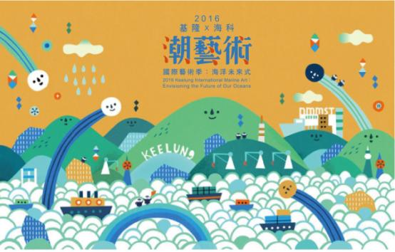

1.1 年度主題介紹 Annual Theme
2016年潮藝術─基隆X海科 國際藝術季
海洋未來式

百年來，我們生活在一個近海多港的城市，位於臺灣東北部的基隆，飽納了多元文化、產業生活和豐富海岸生態，海洋脈動也引領著群落遷徙，伴隨著文化地景更迭，與時俱進，生生不息。

2016年，我們迎來建港第130個年頭，保護海洋的心意始終不變，也期許「潮」向海洋‧未來式的路途不算太遠，以擁抱廣闊太平洋的這裡為起點，起而行，思索對待海洋友善的方式和眼光吧！

歡迎來自各方你/妳的巧思（臺灣藝術家2位；國外6位），使環境藝術不只可互動欣賞，更能傳遞海洋資源再利用及永續的意念，將創意能量無限放大，許未來一個可能。

臺灣‧基隆‧八斗子
國立海洋科技博物館官網│http://www.nmmst.gov.tw/
基隆市政府│http://www.klcg.gov.tw/
參考網頁│http://www.oceanhealthindex.org/region-scores/scores/Taiwan

1.2 徵件辦法 Call for Proposals
資格與特質
（預計挑選臺灣藝術家2位；國外6位，合計8位）
- 應具有和居民、志工合力完成大型戶外作品經驗，並能引導一般民眾參與及創作。
- 應具有對海洋環境議題之興趣。
- 應具備英語會話能力，並能與其他藝術家、當地居民等相處融洽。
- 應具有介紹家鄉文化及對環境關切之分享能力，

獲選與補助
- 創作補助：新台幣6萬元整（含講師費、保險及裝置費;細部說明於決選後將再行通知）。
- 交通補助：國外藝術家可申請自國籍地抵達臺北（桃園國際機場）經濟艙來回機票及至基隆交通費用；臺灣藝術家可申請任何至基隆交通費用（搭車細節將於獲選後，視需求個別寄出。惟劃訂機票前，應先行徵求策展人同意，並保留所有購票證明及票根，以利相關後續請款作業）（不含簽證、護照申請、機票旅平險等，費用請自理）。
- 住宿補助：2016 年 5 月 12 日至 6 月 6 日（共25日），每位皆有獨立的住宿空間（細部說明於決選後將再行通知）。
- 餐食補助：館方提供早餐、午餐、晚餐（細部說明於決選後將再行通知）。
- 交通工具：提供館區接駁車及其他行程規劃。
- 藝術志工：包含學生、成人及參與環境藝術之遊客。（每位藝術家將最少配有一名隨身志工，其具有英語及中文會話能力）
- 材料補助：主辦單位協助尋找當地環保可回收或自然的材料進行藝術創作。例如：館區內有天然環境素材─小石子、樹枝、泥土、葉子等；人造素材─繩子、網仔(捕魚用)、天然纖維、木頭及少量竹子(量大則須另行購買)等。若須購買材料，應事先徵求策展人同意，並有補助上限(US$300/每案)。

1.2.1如何申請 How to Apply
詳細辦法請見徵件公告（請至下方連結下載），並將所需資料於2016年2月15日前寄至:
英文提案計畫：nmmstartproject@gmail.com Jane Ingram Allen
中文提案計畫：b98105008@gmail.com 潮藝術工作小組
申請文件：
- 概念說明：請詳述您為2016年潮藝術─基隆X海科 國際藝術季：海洋未來式，所提出的裝置藝術作品構想與議題（含創作方向及素材，一頁為限）。
- 合作興趣：請詳述您與民眾合力創作之經驗及興趣何在；另作品預期將如何結合海洋永續主題（一頁為限）。
- 設計圖稿：請速寫草圖或電腦繪圖（說明作品尺寸、使用材料；另圖檔務必小於1MB）。
- 作品圖檔：過去六件有關環境裝置藝術作品照片或設計草圖（圖檔務必小於1MB/每件）。
- 作品介紹：列表詳述過去六件有關環境裝置藝術作品（須包含作品名稱、創作日期、創作媒材、展出地點，並附上作品完成照等；圖檔務必小於1MB/每件）。
- 個人履歷：請附上中文或英文履歷（內容須包含全名、目前連絡地址、國籍、學經歷、獲獎記錄與展出經驗等）。

備註：請統一用電子郵件將上述六個申請文件獨立寄送，勿壓縮為Zip.檔或合為同一份pdf.檔或doc.檔。

1.3徵件時間期程 Timetable
收件截止日：2016年2月15日
決選藝術家名單公告：2016年3月15日
藝術家抵台：2016年5月12日
藝術家創作期：2016年5月12日~6月6日，共25日
開幕嘉年華活動：2016年6月5日
藝術家離台：2016年6月6日
作品展期：2016年6月5日～2016年8月31日

註：作業時間如有更動以主辦單位通知為準，並即時2016年潮藝術─基隆X海科 國際藝術季網站公布。

1.4展出場地 Venues
1  Entry Plaza of Exploration Building  區域探索館平台 | 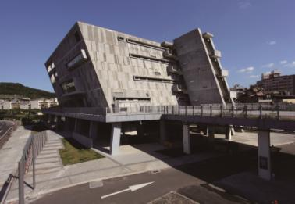
2  Entry Plaza  入口廣場 | 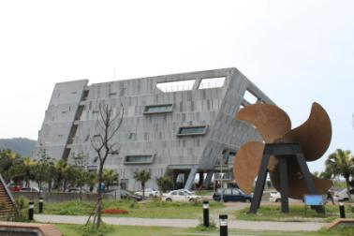
3  80 Highland  80高地平台 | 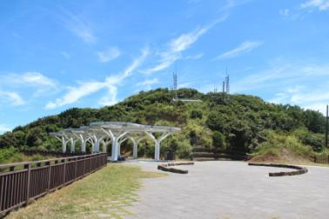
4  Plaza of Railway Station of NMMST  海科館站廣場 | 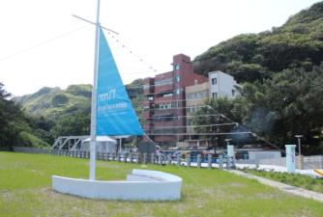
5  Grass Land of Dormitory Area  學員宿舍外草地 | 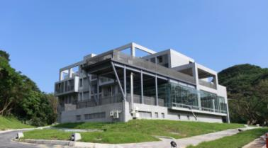
6  Taiwan Level Origin  臺灣水準原點 | 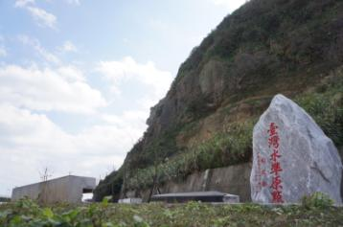
7  Plaza of Main Exhibition Building  主題館前廣場 | 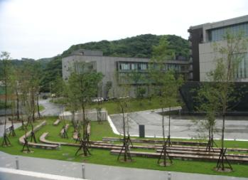
8  Plaza of Chaojing Park  潮境公園  寄居蟹廣場 | 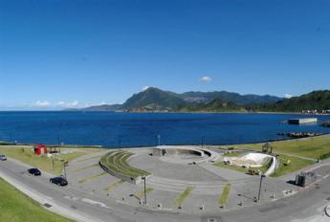
9  Plaza of Chaojing Park  潮境公園 | 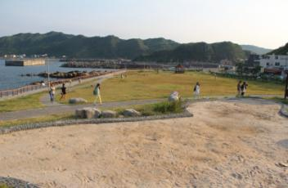
10  Eco Park  環保復育公園 | 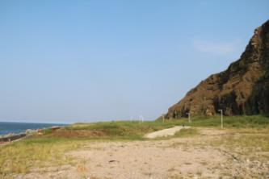
11  Bishuixiang Bus Station  碧水巷候車亭 | 